

รายงานผลการประเมินคุณภาพการศึกษาภายใน
จากการจัดการศึกษาของโรงเรียนกีฬา
(Check Assessment Report : CAR)

ปีการศึกษา ๒๕๖๓
(๑ กรกฎาคม ๒๕๖๓ – ๙ เมษายน ๒๕๖๔)

โรงเรียนกีฬาจังหวัดนครสวรรค์
มหาวิทยาลัยการกีฬาแห่งชาติ กระทรวงการท่องเที่ยวและกีฬา
คำนำ
รายงานผลการประเมินคุณภาพการศึกษาภายใน จากการจัดการศึกษาของโรงเรียนกีฬา
ปีการศึกษา ๒๕๖๓ ฉบับนี้ จัดทำขึ้นเพื่อรายงานผลการตรวจสอบและประเมินการดำเนินงานการจัดการศึกษาของโรงเรียน ว่าเป็นไปตามมาตรฐานการศึกษาที่โรงเรียนกำหนดหรือไม่ และมีผลการดำเนินงานอยู่ในระดับใด เพื่อนำข้อเสนอแนะไปวางแผนพัฒนาคุณภาพการศึกษาของโรงเรียนกีฬาจังหวัดนครสวรรค์ ประจำการศึกษา ๒๕๖๔ ซึ่งเป็นการดำเนินงานที่สอดคล้องตามเจตนารมณ์ของพระราชบัญญัติการศึกษาแห่งชาติ พ.ศ. ๒๕๔๒ แก้ไขเพิ่มเติม (ฉบับที่ ๒) พ.ศ.๒๕๔๕ กฎกระทรวงการประกันคุณภาพการศึกษา พ.ศ. ๒๕๖๑ และข้อบังคับมหาวิทยาลัยการกีฬาแห่งชาติ ว่าด้วยระบบ หลักเกณฑ์ และวิธีการประกันคุณภาพการศึกษา พ.ศ. ๒๕๖๓
คณะกรรมการประเมินคุณภาพภายใน หวังเป็นอย่างยิ่งว่าโรงเรียนจะนำผลการประเมินและข้อเสนอแนะที่ปรากฏในรายงานฉบับนี้ไปใช้ประโยชน์ในการปรับปรุงพัฒนาคุณภาพการศึกษาของโรงเรียนต่อไป
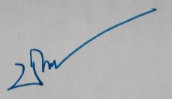

(นายจตุพักตร์ แก้วทาสี)
ประธานคณะกรรมการประเมินคุณภาพการศึกษาภายใน

สารบัญ
เรื่อง |  | หน้า
คำนำ |  | ก
สารบัญ |  | ข
บทสรุปผู้บริหาร |  | ๑
ส่วนที่ ๑ | ผลการประเมินคุณภาพการศึกษาภายใน | ๖
ส่วนที่ ๒ | วิเคราะห์สภาพของโรงเรียนกีฬาจากผลการประเมิน | ๑3
ส่วนที่ ๓ | สรุปผลการประเมินคุณภาพการศึกษาภายใน | ๑5
ภาคผนวก |  | ๑6
 | - คำสั่งแต่งตั้งคณะกรรมการประเมินคุณภาพการศึกษาภายใน จากการจัดการศึกษา ของโรงเรียนกีฬา ปีการศึกษา ๒๕๖๓
 | - กำหนดการประเมินคุณภาพการศึกษาภายใน จากการจัดการศึกษาของโรงเรียนกีฬา
 | - ภาพถ่ายการประเมินคุณภาพการศึกษาภายในโรงเรียนกีฬา

บทสรุปผู้บริหาร
บริบทของโรงเรียน
โรงเรียนกีฬาจังหวัดนครสวรรค์ ตั้งอยู่เลขที่ ๒๘๔ หมู่ ๕ ตำบลบึงเสนาท อำเภอเมือง
จังหวัดนครสวรรค์ รหัสไปรษณีย์๖๐๐๐๐ สังกัดมหาวิทยาลัยการกีฬาแห่งชาติ เปิดสอนระดับชั้น
มัธยมศึกษาปีที่ ๑ ถึงระดับชั้นมัธยมศึกษาปีที่ ๖ มีบุคลากรสายบริหาร จำนวน ๔ คน ครูและบุคลากรทางการศึกษา จำนวน ๖๑ คน และนักเรียน จำนวน ๓๕๑ คน โรงเรียนกีฬามีความเชี่ยวชาญ
ในด้านการพัฒนาผู้เรียนให้มีความสามารถทางด้านกีฬา ๖ ชนิดกีฬาได้แก่ กีฬากรีฑา กีฬายกน้ำหนัก
กีฬาเซปักตะกร้อ กีฬาฟุตบอล กีฬาฟันดาบ และกีฬายกน้ำหนักและมีเป้าหมายในการขับเคลื่อน
โรงเรียนกีฬา โดยโรงเรียนได้กำหนดวิสัยทัศน์ไว้ว่า “เป็นโรงเรียนที่มีความเป็นเลิศด้านกีฬา และจัดการศึกษาอย่างมีระบบ” และได้กำหนดพันธกิจไว้ดังนี้
- พัฒนานักกีฬาตามหลักการกีฬาและหลักวิทยาศาสตร์การกีฬาสู่ความเป็นเลิศ
- พัฒนาการจัดการศึกษาตามหลักสูตรการศึกษาขั้นพื้นฐานอย่างมีคุณภาพ
- พัฒนาสภาพแวดล้อมที่เอื้อต่อการฝึกกีฬาและการเรียนรู้อย่างมีคุณภาพ
- พัฒนาการบริหารจัดการตามหลักธรรมาภิบาล
สรุปผลการประเมินคุณภาพการศึกษาภายในแยกรายประเด็นพิจารณา และมาตรฐาน
โรงเรียนกีฬาจังหวัดนครสวรรค์ รับการประเมินคุณภาพการศึกษาภายใน ประจำปีการศึกษา ๒๕๖๓ เมื่อวันที่ ๒๒-๒๓ กรกฎาคม ๒๕๖๔ โดยมีคณะกรรมการประเมิน ประกอบด้วย
1. นายจตุพักตร์ แก้วทาสี ประธานกรรมการ
2. นางสาวฐิตยารัตน์ บุ่งนาแซง กรรมการ
3. นางสาวไพรินทร์ ตาลสันต์ กรรมการ
4. นางศรีเมือง ทองแก้ว กรรมการ
5. นางสาวศริญญา จันนารี กรรมการและเลขานุการ
และมีผลการประเมิน ดังนี้

มาตรฐานที่ ๑ คุณภาพของผู้เรียน มีระดับคุณภาพ.......ดีเลิศ........
ประเด็นการพิจารณา | ระดับคุณภาพ
๑.๑ ผลสัมฤทธิ์ทางวิชาการของผู้เรียน
๑) มีความสามารถในการอ่านการเขียน การสื่อสารและการคิดคำนวณ (๑) | กำลังพัฒนา
๒) มีความสามารถในการคิดวิเคราะห์ คิดอย่างมีวิจารณญาณ อภิปรายแลกเปลี่ยนความคิดเห็น และแก้ปัญหา (๒) | ดีเลิศ
๓) มีความสามารถในการสร้างนวัตกรรม (๓) | ดี
๔) มีความสามารถในการใช้เทคโนโลยีสารสนเทศและการสื่อสาร (๔) | ดีเลิศ
๕) มีผลสัมฤทธิ์ทางการเรียนตามหลักสูตรโรงเรียนกีฬา (๕) | ยอดเยี่ยม
๖) มีความรู้ ทักษะพื้นฐาน และเจตคติที่ดีต่องานอาชีพ (๖) | ดีเลิศ
๑.๒ คุณลักษณะที่พึงประสงค์ของผู้เรียน
๑) การมีคุณลักษณะและค่านิยมที่ดีตามที่โรงเรียนกีฬากำหนด (๗) | ยอดเยี่ยม
๒) ความภูมิใจในท้องถิ่นและความเป็นไทย (๘) | ยอดเยี่ยม
๓) การยอมรับที่จะอยู่ร่วมกันบนความแตกต่างและหลากหลาย (๙) | ดีเลิศ
๔) สุขภาวะทางร่างกายและจิตสังคม (๑๐) | ยอดเยี่ยม
ภาพรวม : คุณภาพของผู้เรียน | ดีเลิศ
มาตรฐานที่ ๒ กระบวนการบริหารและการจัดการ มีระดับคุณภาพ.......ดีเลิศ........
ประเด็นการพิจารณา | ระดับคุณภาพ
๑) มีเป้าหมาย วิสัยทัศน์ และพันธกิจที่โรงเรียนกีฬากำหนดชัดเจน (๑๑) | ดีเลิศ
๒) มีระบบบริหารจัดการคุณภาพของโรงเรียนกีฬา (๑๒) | ดีเลิศ
๓) ดำเนินงานพัฒนาวิชาการที่เน้นคุณภาพผู้เรียนรอบด้านตามหลักสูตรโรงเรียนกีฬาและทุกกลุ่มเป้าหมาย (๑๓) | ดีเลิศ
๔) พัฒนาครูและบุคลากรให้มีความเชี่ยวชาญทางวิชาชีพ (๑๔) | ดีเลิศ
๕) จัดสภาพแวดล้อมทางกายภาพและสังคมที่เอื้อต่อการจัดการเรียนรู้อย่าง  มีคุณภาพ (๑๕) | ดีเลิศ
๖) จัดระบบเทคโนโลยีสารสนเทศเพื่อสนับสนุนการบริหารจัดการและ  การจัดการเรียนรู้ (๑๖) | ดีเลิศ
ภาพรวม : กระบวนการบริหารและการจัดการ | ดีเลิศ

มาตรฐานที่ ๓ กระบวนการจัดการเรียนการสอนที่เน้นผู้เรียนเป็นสำคัญ มีระดับคุณภาพ....ดีเลิศ....
ประเด็นการพิจารณา | ระดับคุณภาพ
๑) จัดการเรียนรู้ผ่านกระบวนการคิดและปฏิบัติจริง และสามารถนำไปประยุกต์ใช้ในชีวิตได้ (๑๗) | ดีเลิศ
๒) ใช้สื่อ เทคโนโลยีสารสนเทศ และแหล่งเรียนรู้ที่เอื้อต่อการเรียนรู้ (๑๘) | ดี
๓) มีการบริหารจัดการชั้นเรียนเชิงบวก (๑๙) | ดีเลิศ
๔) ตรวจสอบและประเมินผู้เรียนอย่างเป็นระบบ และนำผลมาพัฒนาผู้เรียน (๒๐) | ดีเลิศ
๕) มีการแลกเปลี่ยนเรียนรู้และให้ข้อมูลสะท้อนกลับเพื่อพัฒนาและปรับปรุงการจัดการเรียนรู้ (๒๑) | ดี
ภาพรวม : กระบวนการจัดการเรียนการสอนที่เน้นผู้เรียนเป็นสำคัญ | ดีเลิศ
มาตรฐานที่ ๔ คุณภาพด้านกีฬาของโรงเรียนกีฬา มีระดับคุณภาพ.............
ประเด็นการพิจารณา | ระดับคุณภาพ
๑) การจัดการเรียนการสอนด้านกีฬาสู่ความเป็นเลิศ (๒๒) | ดีเลิศ
๒) ผลสัมฤทธิ์ด้านกีฬา (๒๓) | ไม่ประเมิน
๓) ด้านบริหารจัดการด้านกีฬาสู่ความเป็นเลิศ (๒๔) | ดีเลิศ
ภาพรวม : คุณภาพด้านกีฬาของโรงเรียนกีฬา | ดีเลิศ

ตารางสรุปผลการประเมินคุณภาพการศึกษาภายใน
แยกตามระดับคุณภาพในแต่ละประเด็นพิจารณา
ระดับคุณภาพ | จำนวนประเด็นพิจารณา
ยอดเยี่ยม | ๔
ดีเลิศ
ดี | ๓
ปานกลาง | -
กำลังพัฒนา | ๑

มาตรฐานที่ | ชื่อมาตรฐาน | ระดับคุณภาพ
มาตรฐานที่ | ชื่อมาตรฐาน | ยอดเยี่ยม | ดีเลิศ | ดี | ปานกลาง | กำลังพัฒนา
๑ | คุณภาพของผู้เรียน
๒ | กระบวนการบริหารและการจัดการ
๓ | กระบวนการจัดการเรียนการสอน  ที่เน้นผู้เรียนเป็นสำคัญ
๔ | คุณภาพด้านกีฬาของโรงเรียนกีฬา
ภาพรวมของโรงเรียนกีฬา
แยกตามระดับคุณภาพภายในภาพรวมแต่ละมาตรฐาน
จุดเด่น (ระดับคุณภาพยอดเยี่ยมและดีเลิศ)
๑. ผู้เรียนมีผลสัมฤทธิ์ทางการเรียนตามหลักสูตรของโรงเรียนกีฬาทุกระดับชั้นเป็นไปตามเกณฑ์ที่กำหนด
๒. ผู้เรียนมีคุณลักษณะและค่านิยมที่ดีตามที่โรงเรียนกำหนด
๓. โรงเรียนได้รับความร่วมมือและได้รับการส่งเสริมสนับสนุนจากผู้มีส่วนได้ส่วนเสียทั้งภายในและภายนอกโรงเรียน
๔. ครูผู้สอนมีการทำวิจัยในชั้นเรียนที่เห็นถึงการแก้ปัญหา/พัฒนา/ส่งเสริม ผู้เรียน
๕. ครูผู้สอนจัดทำแผนการจัดการเรียนรู้ที่ครบทุกกลุ่มสาระการเรียนรู้
จุดควรพัฒนาเร่งด่วน
๑. ควรจัดทำแผนยุทธศาสตร์โรงเรียนกีฬาจังหวัดนครสวรรค์ที่สอดคล้องกับยุทธศาสตร์มหาวิทยาลัยการกีฬาแห่งชาติ
๒. ควรพัฒนาระบบการประกันคุณภาพการศึกษาภายในแบบมีส่วนร่วมของบุคลากรทุกคน ทุกงานและทุกฝ่าย
๓. ควรจัดให้ครูมีชั่วโมง PLC ชุมชนแห่งการเรียนรู้ทางวิชาชีพ ในตารางสอนอย่างชัดเจน
ข้อเสนอแนะเพื่อการรักษา/ยกระดับคุณภาพ
1. ด้านผู้เรียน
๑.๑ ส่งเสริมการพัฒนาทักษะการอ่าน คิดวิเคราะห์ให้ผู้เรียน เพื่อพัฒนาให้ผู้เรียนมีผลสัมฤทธิ์ทางการเรียนที่สูงขึ้น
๑.๒ ควรต่อยอดโครงการคุณธรรม จริยธรรม เพื่อให้ผู้เรียนมีการพัฒนาการอย่างต่อเนื่อง
๑.๓ ควรต่อยอดกิจกรรมด้านภูมิปัญญาไทย เพื่อให้ผู้เรียนมีความภูมิใจในท้องถิ่นอย่างต่อเนื่อง
๑.๔ ควรจัดเก็บข้อมูลด้านสุขภาวะทางร่างกายและสังคมให้เป็นระบบ เพื่อความสะดวกในการ
นำข้อมูลมาพัฒนาผู้เรียน
๑.๕ ส่งเสริมกิจกรรมให้ผู้เรียนมีนิสัยรักการอ่านให้เป็นรูปธรรมที่ชัดเจนมากยิ่งขึ้น
๑.๖ ส่งเสริมกิจกรรมการอ่านการเขียน การสื่อสารและการคิดคำนวณ ในกลุ่มสาระการเรียนรู้
คณิตศาสตร์ ภาษาไทย ภาษาต่างประเทศ ให้มากขึ้น
๑.๗ ส่งเสริมกิจกรรมการประกวดสื่อของผู้เรียน เพื่อเป็นแรงบันดาลใจให้กับผู้เรียน
ในการสร้างนวัตกรรม
2. ด้านผู้บริหาร
๒.๑ ควรจัดทำแผนยุทธศาสตร์ของโรงเรียนที่สอดคล้องกับยุทธศาสตร์ของมหาวิทยาลัยการกีฬาแห่งชาติ
๒.๒ ควรพัฒนาระบบการประกันคุณภาพการศึกษาภายในแบบมีส่วนร่วมของบุคลากรทุกคน
๒.๓ ควรมีระบบการประเมินหรือนิเทศภายใน เพื่อพัฒนาบุคลากรให้มีศักยภาพสูงขึ้นต่อเนื่อง
๒.๔ ควรส่งเสริมการจัดกิจกรรมเสริมหลักสูตรที่เน้นคุณภาพผู้เรียนรอบด้าน จนเป็นแบบอย่างที่ดี เพื่อยกระดับคุณภาพให้สูงขึ้น
๒.๕ ควรจัดทำแผนพัฒนาอาคารสถานที่อย่างต่อเนื่อง ให้ครอบคลุมพื้นที่ของโรงเรียน เพื่อให้
สามารถใช้พื้นที่ได้ทั้งหมดหรือมากที่สุด
๒.๖ ควรพัฒนาระบบการจัดเก็บข้อมูลสารสนเทศทั้งหมดของโรงเรียน (ทั้งระดับโรงเรียน ระดับฝ่าย ระดับงาน ระดับบุคคล และงานประกันคุณภาพการศึกษาภายใน) ที่เป็นปัจจุบัน และเรียกใช้ได้สะดวก
3.ด้านครูผู้สอน
๓.๑ ควรมีการจัดอบรมเพื่อให้ครูได้พัฒนาตนเองอย่างต่อเนื่องและทันต่อเหตุการณ์ปัจจุบัน
๓.๒ ควรมีการสรุปรายงานผลกิจกรรม/โครงการต่างๆในทุกครั้งและจัดเก็บข้อมูลที่ชัดเจนเป็น
รูปธรรม
๓.๓ ควรจัดให้มีชั่วโมง PLC ชุมชนแห่งการเรียนรู้ทางวิชาชีพ ให้ครูผู้สอนในตารางสอนอย่าง
ชัดเจน
4. ด้านกระบวนการจัดการเรียนการสอน
ควรต่อยอดกิจกรรมโครงงานทางวิชาการให้ครบทุกกลุ่มสาระฯ มีกระบวนการวัดและประเมิน
ผล กำกับและติดตามอย่างชัดเจน
5. คุณภาพด้านกีฬาของโรงเรียนกีฬา
๕.๑ ควรพัฒนาผู้ฝึกสอนให้มีความรู้เรื่องการใช้วิทยาศาสตร์การกีฬาในทุกๆด้านมีการนำหลักวิทยาศาสตร์การกีฬามาปรับใช้ในการฝึกซ้อมกีฬาของนักเรียน
๕.๒ ควรให้นักเรียนทุกคนจัดทำแฟ้มสะสมผลงานด้านกีฬา
๕.๓ ควรมีการจัดทำสารสนเทศด้านกีฬาอย่างเป็นระบบ ทันสมัย
๕.๔ ควรมีการจัดทำนวัตกรรมด้านกีฬาที่เป็นรูปธรรม สามารถเผยแพร่ได้

ส่วนที่ ๑ ผลการประเมินคุณภาพการศึกษาภายใน จากการจัดการศึกษาของโรงเรียนกีฬา

มาตรฐานที่ ๑ คุณภาพของผู้เรียน
เป้าหมายระดับคุณภาพที่กำหนด | ผลการประเมิน |  | การบรรลุเป้าหมาย  (เทียบกับผลการประเมินโดยคณะกรรมการฯ)  (บรรลุ/ไม่บรรลุ)
เป้าหมายระดับคุณภาพที่กำหนด | ประเมินตนเอง  (ระดับคุณภาพ/ความหมาย) | คณะกรรมการฯ  (ระดับคุณภาพ/ความหมาย)
ดีเลิศ | ดีเลิศ | ดีเลิศ | บรรลุ
ข้อเสนอแนะรายประเด็นพิจารณา
ประเด็นการพิจารณา | ข้อเสนอแนะ
๑.๑ ผลสัมฤทธิ์ทางวิชาการของผู้เรียน
๑) มีความสามารถในการอ่าน การเขียน  การสื่อสารและการคิดคำนวณ | - ส่งเสริมกิจกรรมให้ผู้เรียนมีนิสัยรักการอ่านให้เป็นรูปธรรม ที่ชัดเจนมากยิ่งขึ้น  - ส่งเสริมกิจกรรมการอ่านการเขียน การสื่อสารและการคิดคำนวณ ในกลุ่มสาระการเรียนรู้ คณิตศาสตร์ ภาษาไทย ภาษาต่างประเทศ ให้มากขึ้น
๒) มีความสามารถในการคิดวิเคราะห์ คิดอย่างมีวิจารณญาณ อภิปรายแลกเปลี่ยนความคิดเห็น และแก้ปัญหา | - ควรต่อยอดกิจกรรมการจัดทำโครงงาน เพื่อเพิ่มทักษะการคิดวิเคราะห์ คิดอย่างมีวิจารณญาณ อภิปรายแลกเปลี่ยนความคิดเห็น และแก้ปัญหาให้กับผู้เรียนมากยิ่งขึ้น
๓) มีความสามารถในการสร้างนวัตกรรม | - ส่งเสริมกิจกรรมการประกวดสื่อของผู้เรียน เพื่อเป็นแรงบันดาลใจให้กับผู้เรียนในการสร้างนวัตกรรม
๔) มีความสามารถในการใช้เทคโนโลยีสารสนเทศและการสื่อสาร | - ส่งเสริมกิจกรรมให้ผู้เรียนนำเทคโนโลยีมาใช้ในการเรียนรู้ และพัฒนาตนเอง เป็นรูปธรรมที่ชัดเจน
๕) มีผลสัมฤทธิ์ทางการเรียนตามหลักสูตร  โรงเรียนกีฬา | - ส่งเสริมการพัฒนาทักษะการอ่าน คิดวิเคราะห์ให้ผู้เรียน เพื่อพัฒนาให้ผู้เรียนมีผลสัมฤทธิ์ทางการเรียนที่สูงขึ้น
๖) มีความรู้ ทักษะพื้นฐาน แลเจตคติที่ดีต่องานอาชีพ | - ควรจัดโครงการ/กิจกรรมด้านงานอาชีพให้มีความหลากหลายและครอบคลุมกับผู้เรียนทุกระดับชั้น

ประเด็นการพิจารณา | ข้อเสนอแนะ
๑.๒ คุณลักษณะที่พึงประสงค์ของผู้เรียน
๑) การมีคุณลักษณะและค่านิยมที่ดีตามที่โรงเรียนกีฬากำหนด | - ควรต่อยอดโครงการคุณธรรม จริยธรรม เพื่อให้ผู้เรียนมีการพัฒนาการอย่างต่อเนื่อง
๒) ความภูมิใจในท้องถิ่นและความเป็นไทย | - ควรต่อยอดกิจกรรมด้านภูมิปัญญาไทย เพื่อให้ผู้เรียนมีความภูมิใจในท้องถิ่นอย่างต่อเนื่อง
๓) การยอมรับที่จะอยู่ร่วมกันบนความแตกต่างและหลากหลาย | - ส่งเสริมกิจกรรมการยอมรับที่จะอยู่ร่วมกันบนความแตกต่างและหลากหลายและจัดเก็บข้อมูลให้มีความชัดเจนยิ่งขึ้น เช่น แบบประเมินการยอมรับความคิดเห็นของผู้อื่น
๔) สุขภาวะทางร่างกายและจิตสังคม | - ควรจัดเก็บข้อมูลด้านสุขภาวะทางร่างกายและสังคมให้เป็นระบบ เพื่อความสะดวกในการนำข้อมูลมาพัฒนาผู้เรียน
จุดเด่น จุดที่ควรพัฒนา
จุดเด่น | แนวทางเสริมจุดเด่น
- ผู้เรียนมีผลสัมฤทธิ์ทางการเรียนตามหลักสูตร  ของโรงเรียนกีฬาทุกระดับชั้นเป็นไปตามเกณฑ์  ที่กำหนด  - ผู้เรียนมีคุณลักษณะและค่านิยมที่ดีตามที่โรงเรียนกำหนด | - จัดกิจกรรม/โครงการส่งเสริมการพัฒนาทักษะ การอ่าน คิดวิเคราะห์ให้ผู้เรียน เพื่อพัฒนาให้ผู้เรียนมีผลสัมฤทธิ์ทางการเรียนที่สูงขึ้น  - ควรต่อยอดโครงการคุณธรรม จริยธรรม เพื่อให้ผู้เรียนมีการพัฒนาการอย่างต่อเนื่อง
จุดที่ควรพัฒนา | แนวทางการพัฒนา
- ควรส่งเสริมพัฒนาการทักษะการอ่าน กาเขียนการสื่อสารและการคิดคำนวณเพิ่มมากขึ้น | - จัดกิจกรรม/โครงการอ่านการเขียน การสื่อสารและการคิดคำนวณ ในกลุ่มสาระการเรียนรู้ คณิตศาสตร์ ภาษาไทย ภาษาต่างประเทศ เพื่อให้มีผลสัมฤทธิ์ที่สูงขึ้น

มาตรฐานที่ ๒ กระบวนการบริหารและการจัดการ
เป้าหมายระดับคุณภาพที่กำหนด | ผลการประเมิน |  | การบรรลุเป้าหมาย  (เทียบกับผลการประเมินโดยคณะกรรมการฯ)  (บรรลุ/ไม่บรรลุ)
เป้าหมายระดับคุณภาพที่กำหนด | ประเมินตนเอง  (ระดับคุณภาพ/ความหมาย) | คณะกรรมการฯ  (ระดับคุณภาพ/ความหมาย)
ดีเลิศ | ดีเลิศ | ดีเลิศ | บรรลุ
ข้อเสนอแนะรายประเด็นพิจารณา
ประเด็นการพิจารณา | ข้อเสนอแนะเพื่อการรักษา/ยกระดับคุณภาพ
๑) มีเป้าหมาย วิสัยทัศน์ และ พันธกิจที่โรงเรียนกีฬากำหนดชัดเจน | -ควรจัดทำแผนยุทธศาสตร์ของโรงเรียนที่สอดคล้องกับ  ยุทธศาสตร์ของมหาวิทยาลัยการกีฬาแห่งชาติ
๒) มีระบบบริหารจัดการคุณภาพของโรงเรียนกีฬา | -ควรพัฒนาระบบการประกันคุณภาพการศึกษาภายในแบบมีส่วนร่วมของบุคลากรทุกคน  -ควรมีระบบการประเมินหรือนิเทศภายใน เพื่อพัฒนาบุคลากรให้มีศักยภาพสูงขึ้นต่อเนื่อง
๓) ดำเนินงานพัฒนาวิชาการที่เน้นคุณภาพผู้เรียนรอบด้านตามหลักสูตรโรงเรียนกีฬาและทุกกลุ่มเป้าหมาย | -ควรส่งเสริมการจัดกิจกรรมเสริมหลักสูตรที่เน้นคุณภาพผู้เรียนรอบด้าน จนเป็นแบบอย่างที่ดี เพื่อยกระดับคุณภาพให้สูงขึ้น
๔) พัฒนาครูและบุคลากรให้มีความเชี่ยวชาญทางวิชาชีพ | -ควรพัฒนาชุมชนการเรียนรู้ทางวิชาชีพ (PLC) เพื่อยกระดับคุณภาพให้สูงขึ้น
๕) จัดสภาพแวดล้อมทางกายภาพและสังคมที่เอื้อต่อการจัดการเรียนรู้อย่างมีคุณภาพ | -ควรจัดทำแผนพัฒนาอาคารสถานที่อย่างต่อเนื่องให้ครอบคลุมพื้นที่ของโรงเรียน เพื่อให้สามารถใช้พื้นที่ได้ทั้งหมดหรือมากที่สุด
๖) จัดระบบเทคโนโลยีสารสนเทศเพื่อสนับสนุนการบริหารจัดการและการจัดการเรียนรู้ | -ควรพัฒนาระบบการจัดเก็บข้อมูลสารสนเทศทั้งหมดของ  โรงเรียน (ระดับโรงเรียน ระดับฝ่าย ระดับงาน ระดับบุคคลและงานประกันคุณภาพการศึกษาภายใน) ที่เป็นปัจจุบันและสามารถเรียกใช้ได้สะดวก

จุดเด่น จุดที่ควรพัฒนา
จุดเด่น | แนวทางเสริมจุดเด่น
-โรงเรียนได้รับความร่วมมือและได้รับการส่งเสริมสนับสนุนจากผู้มีส่วนได้ส่วนเสียทั้งภายในและภายนอกโรงเรียน | ภายในโรงเรียน  -ในการประชุมคณะกรรมการสถานศึกษา และการประชุมคณะกรรมการชมรมผู้ปกครอง ครู และศิษย์เก่า โรงเรียนควรนำเสนอผลการดำเนินงาน ผลงาน และปัญหาอุปสรรคที่เกิดขึ้น เพื่อรับฟังข้อเสนอแนะ และแนวทางการให้ความช่วยเหลือ รวมถึงแนวทางการระดมทรัพยากรจากผู้มีส่วนได้ส่วนเสีย และหน่วยงานภายนอก เพื่อแก้ปัญหาที่เกิดขึ้น  ภายนอกโรงเรียน  -โรงเรียนควรสร้างความสัมพันธ์อันดีกับหน่วยงาน/ส่วนราชการภายนอกเพื่อให้ความช่วยเหลือ หรือรับการช่วยเหลือ เมื่อมีเหตุจำเป็นโดยไม่ต้องใช้งบประมาณ
จุดที่ควรพัฒนา | แนวทางการพัฒนา
-ควรจัดทำแผนยุทธศาสตร์โรงเรียน  -ควรพัฒนาระบบการประกันคุณภาพการศึกษาภายในแบบมีส่วนร่วมของบุคลากรทุกคน ทุกงาน และทุกฝ่าย | -จัดทำแผนยุทธศาสตร์โรงเรียนที่สอดคล้องกับยุทธศาสตร์ มหาวิทยาลัยการกีฬาแห่งชาติ โดยให้บุคลากรทุกฝ่ายมีส่วนร่วม  -มอบหมายผู้รับผิดชอบรายประเด็นการพิจารณาที่สอดคล้องกับภาระงานที่รับผิดชอบประจำ ทุกมาตรฐาน เพื่อนำข้อมูลจากการดำเนินงานจริงไปจัดทำรายงานการประเมินตนเอง (SAR) เมื่อสิ้นปีการศึกษา  -จัดทำแผนพัฒนาคุณภาพการศึกษา โดยนำผลการประเมินตนเอง (SAR) และผลการประเมินคุณภาพการศึกษาภายใน (CAR) และข้อเสนอแนะไปวิเคราะห์และวางแผนปรับปรุงพัฒนา เพื่อให้ระดับคุณภาพของแต่ละประเด็นการพิจารณาทุกมาตรฐานสูงขึ้นอย่างต่อเนื่อง  -นำโครงการ/กิจกรรมในแผนพัฒนาคุณภาพการศึกษาที่ผ่านการวิเคราะห์แล้ว บรรจุไว้ในแผนปฏิบัติราชการประจำปีของโรงเรียน เพื่อให้สอดคล้องตามระบบคุณภาพ PDCA อย่างต่อเนื่องทุกปี

มาตรฐานที่ ๓ กระบวนการจัดการเรียนการสอนที่เน้นผู้เรียนเป็นสำคัญ
เป้าหมายระดับคุณภาพที่กำหนด | ผลการประเมิน |  | การบรรลุเป้าหมาย  (เทียบกับผลการประเมินโดยคณะกรรมการฯ)  (บรรลุ/ไม่บรรลุ)
เป้าหมายระดับคุณภาพที่กำหนด | ประเมินตนเอง  (ระดับคุณภาพ/ความหมาย) | คณะกรรมการฯ  (ระดับคุณภาพ/ความหมาย)
ดีเลิศ | ดีเลิศ | ดีเลิศ | บรรลุ
ข้อเสนอแนะรายประเด็นพิจารณา
ประเด็นการพิจารณา | ข้อเสนอแนะเพื่อการรักษา/ยกระดับคุณภาพ
๑) จัดการเรียนรู้ผ่านกระบวนการคิดและปฏิบัติจริง และสามารถนำไปประยุกต์ใช้ในชีวิตได้ | - ส่งเสริม สนับสนุนเพื่อฝึกให้ผู้เรียนมีความเป็นภาวะผู้นำเกิดกระบวนการคิด ลงมือปฏิบัติโดยครูเป็นผู้ที่คอยให้คำปรึกษา แนะนำเพื่อให้เกิดกระบวนการทำงานอย่างเป็นระบบ ตามวงจรเดมมิ่ง (PDCA) ผ่านกิจกรรมที่หลากหลายและได้จัดทำสรุปรายงานผลให้ผู้เกี่ยวข้องได้ทราบ
๒) ใช้สื่อ เทคโนโลยีสารสนเทศ และแหล่งเรียนรู้ที่เอื้อต่อการเรียนรู้ | - ส่งเสริม สนับสนุนการพัฒนาครูอย่างต่อเนื่องโดยการจัดอบรมด้านการใช้สื่อ การผลิตสื่อการสอนในหลากหลายรูปแบบ/วิธี โดยเฉพาะการใช้สื่อเทคโนโลยีเพื่อก้าวทันโลกในยุคปัจจุบันและได้แลกเปลี่ยนเรียนรู้จากแหล่งเรียนรู้ทั้งภายในและภายนอกสถานศึกษา เพื่อนำมาถ่ายทอดสู่ผู้เรียน  - เปิดโอกาส/สร้างโอกาสให้ผู้เรียนแสวงหาความรู้ด้วยตนเองจากสื่ออย่างหลากหลาย เช่น การประกวดสื่อนวัตกรรมทั้งครูและผู้เรียน เพื่อให้เกิดการแข่งขันมีรางวัล/เกียรติบัตรให้
๓) มีการบริหารจัดการชั้นเรียนเชิงบวก | - ครูควรเน้นผู้เรียนเป็นสำคัญเพื่อฝึกให้ผู้เรียนเกิดกาตอบสนองในสมรรถนะของผู้เรียนทั้ง 5 ด้าน เช่น ทักษะการสื่อสาร, ทักษะการคิดวิเคราะห์, ทักษะในการแก้ปัญหา, ทักษะการใช้ชีวิตประจำวัน และทักษะการใช้เทคโนโลยี โดยครูเป็นผู้คอยให้คำปรึกษา แนะนำ ผ่านการทำกิจกรรมร่วมกัน หรือการทำงานเป็นทีม การจัดการเรียนการสอน ฯลฯ อย่างเป็นรูปธรรมและมีร่องรอยของการทำกิจกรรม
๔) ตรวจสอบและประเมินผู้เรียนอย่างเป็นระบบ และนำผลมาพัฒนาผู้เรียน | -ครู ควรจัดทำระบบดูแลช่วยเหลือผู้เรียน แบบประเมิน SDQ และมีการวัดประเมินผู้เรียนอย่างหลากหลายโดยใช้เครื่องมือและวิธีการวัดและประเมินผลที่เหมาะสม และนำผลสะท้อนกลับแก่ผู้เรียนเพื่อพัฒนา ผ่านกระบวนการ PLC
๕) มีการแลกเปลี่ยนเรียนรู้และให้ข้อมูลสะท้อนกลับเพื่อพัฒนาและ  ปรับปรุงการจัดการเรียนรู้ | -ครู ควรมีการหาแนวทางร่วมกันอย่างหลากหลายวิธีนอกเหนือจากการประชุมฝ่ายวิชาการ โดยอาจจะจัดกลุ่มครูผู้สอนที่มีการจัดการเรียนการสอนระดับเดียวกันเพื่อแลกเปลี่ยนเรียนรู้หารือ หรือเป็นกิจกรรมพี่เลี้ยง/ชุมชนแห่งการเรียนรู้ทางวิชาชีพ (PLC) ในกระบวนการจัดการเรียนการสอน แล้วนำผลสะท้อนกลับมาปรับปรุงและพัฒนาต่อไป
จุดเด่น จุดที่ควรพัฒนา
จุดเด่น | แนวทางเสริมจุดเด่น
-การทำวิจัยในชั้นเรียนของครูผู้สอนที่เห็นถึงการแก้ปัญหา/พัฒนา/ส่งเสริม ผู้เรียน  -การจัดทำแผนการจัดการเรียนรู้ครูผู้สอนที่ครบทุกกลุ่มสาระการเรียนรู้ | -เมื่อครูผู้สอนได้ทำการวิจัยในชั้นเรียนแล้วควรนำผลสะท้อนมาหารือกันผ่านกระบวนการ PLC โดยจัดชั่วโมง PLC ให้กับครูผู้สอนในตารางสอนอย่างชัดเจนและจัดอบรมให้ความรู้ครูผู้สอนเพื่อขับเคลื่อนให้เป็นรูปธรรม
จุดที่ควรพัฒนา | แนวทางการพัฒนา
-สถานศึกษาควรจัดอบรมพัฒนาครูผู้สอนอย่างต่อเนื่องและจัดให้มีการแลกเปลี่ยนเรียนรู้ทั้งภายในและภายนอกสถานศึกษาและจัดให้มีชุมชนแห่งการเรียนรู้ (PLC) อย่างเป็นรูปธรรมและชัดเจน | -จัดอบรมเพื่อพัฒนาครูผู้สอนอย่างหลากหลายทั้งภายในและภายนอกสถานศึกษาตามยุคสถานการณ์ในปัจจุบันแล้วจัดทำสรุปรายงานผลกิจกรรม/โครงการที่ได้ทำทุกครั้ง

มาตรฐานที่ ๔ คุณภาพด้านกีฬาของโรงเรียนกีฬา
เป้าหมายระดับคุณภาพที่กำหนด | ผลการประเมิน |  | การบรรลุเป้าหมาย  (เทียบกับผลการประเมินโดยคณะกรรมการฯ)  (บรรลุ/ไม่บรรลุ)
เป้าหมายระดับคุณภาพที่กำหนด | ประเมินตนเอง  (ระดับคุณภาพ/ความหมาย) | คณะกรรมการฯ  (ระดับคุณภาพ/ความหมาย)
ดีเลิศ | ดีเลิศ | ดีเลิศ | บรรลุ
ข้อเสนอแนะรายประเด็นพิจารณา
ประเด็นการพิจารณา | ข้อเสนอแนะเพื่อการรักษา/ยกระดับคุณภาพ
๑) การจัดการเรียนการสอนด้านกีฬาสู่ความเป็นเลิศ | - พัฒนาและยกระดับผู้ฝึกสอนกีฬาที่มีความรู้ ความสามารถ ความเชี่ยวชาญในชนิดกีฬาที่สอนให้อยู่ระดับสูงขึ้น
๒) ผลสัมฤทธิ์ด้านกีฬา | -ไม่ประเมิน
๓) ด้านบริหารจัดการด้านกีฬาสู่ความเป็นเลิศ | - ดำเนินตามแผนพัฒนาคุณภาพการศึกษาที่กำหนดไว้ มีการนิเทศกำกับ ติดตามผล และนำผลที่ได้มาพัฒนา
จุดเด่น จุดที่ควรพัฒนา
จุดเด่น | แนวทางเสริมจุดเด่น
๑.โรงเรียนมีผู้ฝึกสอนกีฬาที่มีความรู้ ความสามารถตรงตามชนิดกีฬาที่เปิดสอน  ๒.โรงเรียนมีแผนพัฒนาการกีฬาที่สอดคล้องกับทิศทางการจัดการศึกษาของโรงเรียน | ๑.พัฒนาและยกระดับผู้ฝึกสอนกีฬาที่มีความรู้ ความสามารถ ความเชี่ยวชาญในชนิดกีฬาที่สอนให้อยู่ระดับสูงขึ้น  ๒.ดำเนินตามแผนพัฒนาคุณภาพการศึกษาที่กำหนดไว้ มีการนิเทศกำกับ ติดตามผล และนำผลที่ได้มาพัฒนา
จุดที่ควรพัฒนา | แนวทางการพัฒนา
๑.สถานศึกษาควรพัฒนาผู้ฝึกสอนให้มีความรู้เรื่องการใช้วิทยาศาสตร์การกีฬาในทุกๆด้าน  ๒.การให้นักเรียนจัดทำแฟ้มสะสมผลงาน | ๑.การอบรมผู้ฝึกสอนกีฬาให้มีความรู้เรื่องวิทยาศาสตร์การกีฬา  ๒.การให้ความรู้นักเรียนเกี่ยวกับการจัดทำแฟ้มสะสมผลงานด้านกีฬา

ส่วนที่ ๒ วิเคราะห์สภาพของโรงเรียนกีฬาจากผลการประเมิน

มาตรฐาน | จุดเด่น  (ระดับคุณภาพดีเยี่ยมและดีเลิศ) | จุดควรพัฒนา  (ระดับคุณภาพดี ปานกลาง และกำลังพัฒนา)
มาตรฐานที่ ๑ คุณภาพของผู้เรียน | - ผู้เรียนมีผลสัมฤทธิ์ทางการเรียนตามหลักสูตรของโรงเรียนกีฬาทุกช่วงชั้นเป็นไปตามเกณฑ์ที่กำหนด  - ผู้เรียนมีคุณลักษณะและค่านิยมที่ดีตามที่โรงเรียนกำหนด | - ส่งเสริมกิจกรรมการประกวดสื่อของผู้เรียน เพื่อเป็นแรงบันดาลใจให้กับผู้เรียนในการสร้างนวัตกรรม  - ควรมีการส่งเสริมพัฒนาการทักษะการอ่านการเขียน การสื่อสารและการคิดคำนวณ เพิ่มมากขึ้น
มาตรฐานที่ ๒ กระบวนการบริหารและการจัดการ | -โรงเรียนได้รับความร่วมมือและได้รับการส่งเสริมสนับสนุนจาก ผู้มีส่วนได้ส่วนเสียทั้งภายในและภายนอกโรงเรียน | -
มาตรฐานที่ ๓ กระบวนการจัดการเรียนการสอนที่เน้นผู้เรียนเป็นสำคัญ | -การทำวิจัยในชั้นเรียนของครูผู้สอนที่เห็นถึงการแก้ปัญหา/พัฒนา/ส่งเสริม ผู้เรียน  -การจัดทำแผนการจัดการเรียนรู้ของครูผู้สอนที่ครบทุกกลุ่มสาระการเรียนรู้ | -สถานศึกษาควรจัดอบรมพัฒนาครูผู้สอนอย่างต่อเนื่องและจัดให้มีการแลกเปลี่ยนเรียนรู้ทั้งภายในและภายนอกสถานศึกษาและจัดให้มีชุมชนแห่งการเรียนรู้ (PLC) อย่างเป็นรูปธรรมและชัดเจน
มาตรฐานที่ ๔ คุณภาพด้านกีฬาของโรงเรียนกีฬา | ๑.โรงเรียนมีผู้ฝึกสอนกีฬาที่มีความรู้ ความสามารถ  ตรงตามชนิดกีฬาที่เปิดสอน  ๒.โรงเรียนมีแผนพัฒนาการกีฬาที่สอดคล้องกับทิศทางการจัดการศึกษาของโรงเรียน | ๑.สถานศึกษาควรพัฒนาผู้ฝึกสอนให้มีความรู้เรื่องการใช้วิทยาศาสตร์การกีฬาในทุกๆด้าน  ๒.การให้นักเรียนจัดทำแฟ้มสะสมผลงาน

แนวทางการพัฒนาในอนาคต
๑. จัดกิจกรรม/โครงการให้ผู้เรียนมีนิสัยรักการอ่านให้เป็นรูปธรรมที่ชัดเจนมากยิ่งขึ้น
๒. จัดกิจกรรม/โครงการพัฒนาทักษะการอ่านการเขียน การสื่อสารและการคิดคำนวณ ในกลุ่มสาระการเรียนรู้ คณิตศาสตร์ ภาษาไทย ภาษาต่างประเทศให้กับผู้เรียน เพื่อให้ผู้เรียนมีผลสัมฤทธิ์ที่สูงขึ้น
๓. จัดกิจกรรมการประกวดสื่อของผู้เรียน เพื่อเป็นแรงบันดาลใจให้กับผู้เรียนในการสร้างนวัตกรรม
๔. จัดทำแผนยุทธศาสตร์โรงเรียนที่สอดคล้องกับยุทธศาสตร์ของมหาวิทยาลัยการกีฬาแห่งชาติ
๕. จัดระบบการประกันคุณภาพการศึกษาภายในแบบมีส่วนร่วมของบุคลากรทุกคน ทุกงาน ทุกฝ่าย
๖. จัดระบบการประเมิน/นิเทศภายใน เพื่อพัฒนาศักยภาพบุคลากรให้สูงขึ้นอย่างต่อเนื่อง
๗. จัดให้ครูมีชั่วโมง PLC ชุมชนแห่งการเรียนรู้ทางวิชาชีพไว้ในตารางสอนของครูผู้สอนตามนโยบายที่ สพฐ ได้จัดไว้
๘. เน้นให้ครูได้สร้างสื่อ ผลิตสื่อนวัตกรรมอย่างหลากหลายและนำนักเรียนสร้างผลงาน
สิ่งที่ควรสนับสนุนเพื่อการพัฒนาคุณภาพการศึกษาของโรงเรียนกีฬา
๑. การจัดกิจกรรมเพื่อส่งเสริมการเรียนรู้และทักษะกระบวนการอ่าน คิดวิเคราะห์ให้กับผู้เรียนอย่างหลากหลาย
๒. การสร้างความสัมพันธ์อันดีระหว่างโรงเรียนกับหน่วยงานหรือส่วนราชการภายนอก เพื่อให้ความช่วยเหลือ หรือรับการช่วยเหลือ เมื่อมีเหตุจำเป็น
๓. การจัดแหล่งเรียนรู้ภายในโรงเรียน
๔. จัดอบรมพัฒนาครูผู้อย่างต่อเนื่องและหลากหลายทั้งภายในและภายนอกสถานศึกษาเพื่อให้เกิดการแลกเปลี่ยนเรียนรู้
๕. สนับสนุน ส่งเสริมครู ให้ผลิตและจัดทำสื่อ สร้างสื่อนวัตกรรมอย่างหลากหลาย

ส่วนที่ ๓ สรุปผลการประเมินคุณภาพการศึกษาภายใน

มาตรฐานที่ | ชื่อมาตรฐาน | ระดับคุณภาพ
มาตรฐานที่ | ชื่อมาตรฐาน | ยอดเยี่ยม | ดีเลิศ | ดี | ปานกลาง | กำลังพัฒนา
๑ | คุณภาพของผู้เรียน
๒ | กระบวนการบริหารและการจัดการ
๓ | กระบวนการจัดการเรียนการสอนที่เน้นผู้เรียนเป็นสำคัญ
๔ | คุณภาพด้านกีฬาของโรงเรียนกีฬา
ภาพรวมของโรงเรียนกีฬา

จากผลการดำเนินงานโครงการและกิจกรรมต่างๆ ส่งผลให้โรงเรียนกีฬาจัดการพัฒนาคุณภาพการศึกษาประสบผลสำเร็จตามที่ตั้งเป้าหมายไว้ในแต่ละมาตรฐาน ผลการประเมินสรุปว่าได้ระดับ......ดีเลิศ.... ทั้งนี้เพราะ ผลการประเมินรายมาตรฐานทั้ง ๔ มาตรฐานทุกมาตรฐานอยู่ในระดับดีเลิศ
คำรับรองของประธานคณะกรรมการประเมิน
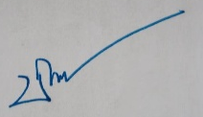
รายงานการประเมินตนเองของโรงเรียนกีฬาจังหวัดนครสวรรค์ฉบับนี้ได้รับตรวจสอบเนื้อหา และ ผลการประเมินให้มีความถูกต้อง ครบถ้วนสมบูรณ์เรียบร้อยแล้ว

ลงชื่อ.............................................................
( นายจตุพักตร์ แก้วทาสี )
ประธานคณะกรรมการประเมินคุณภาพการศึกษาภายใน
วันที่....๒๓.....เดือน....กรกฎาคม...พ.ศ. ..๒๕๖๔....

ภาคผนวก

- คำสั่งแต่งตั้งคณะกรรมการประเมินคุณภาพการศึกษาภายใน จากการจัดการศึกษาของโรงเรียนกีฬา
ปีการศึกษา ๒๕๖๓
- กำหนดการประเมินคุณภาพการศึกษาภายในโรงเรียนกีฬา
- ภาพถ่ายการประเมินคุณภาพการศึกษาภายในโรงเรียนกีฬา

คำสั่งแต่งตั้งคณะกรรมการประเมินคุณภาพการศึกษาภายใน
จากการจัดการศึกษาของโรงเรียนกีฬา ปีการศึกษา ๒๕๖๓

กำหนดการประเมินคุณภาพการศึกษาภายในโรงเรียนกีฬา

กำหนดการประเมินคุณภาพการศึกษาภายในจากการจัดการศึกษา
โรงเรียนกีฬาจังหวัดนครสวรรค์ ปีการศึกษา 2563
ผ่านระบบการประชุมทางไกล (Video Conference)
ระหว่างวันที่ 21 กรกฎาคม – 22 กรกฎาคม 2564
วัน/เวลา | รายละเอียดการดำเนินงาน
วันที่ 21 กรกฎาคม 2564
09.00-12.00 น. | - ประชุมคณะกรรมการประเมินผ่านระบบการประชุมทางไกล (Video Conference)  ผู้อำนวยการโรงเรียนกีฬากล่าวต้อนรับคณะกรรมการประเมิน  - สัมภาษณ์ผู้แทนคณะกรรมการสถานศึกษา ประกอบด้วย  1. ประธานคณะกรรมการสถานศึกษา นายจิตตเกษมณ์ นิโรจน์ธนรัฐ  2. ผู้ทรงคุณวุฒิ ดร.โสฬส วัฒนศิลป์  3. ประธานชมรมผู้ปกครอง นายนที ศิลาหม่อม
12.00-13.00 น. | พักรับประทานอาหารกลางวัน
13.00-13.30 น. | - คณะกรรมการประเมินซักถามข้อมูลและเอกสารหลักฐานเพิ่มเติม
13.30-14.30 น. | - ดำเนินการประเมิน (ตรวจสอบเอกสารโครงการ/กิจกรรม/งาน) ตามมาตรฐานการศึกษาที่ 1 – 4
14.30-15.00 น. | สัมภาษณ์ผู้อำนวยการโรงเรียนกีฬาจังหวัดนครสวรรค์ นางศุนิสา ดาราเรือง
15.00-16.00 น. | สัมภาษณ์ผู้รับผิดชอบมาตรฐานที่ 1  - รองผู้อำนวยการฝ่ายวิชาการ นายเกียรติศักดิ์ แสงสีเหลือง  - หัวหน้างานทะเบียนและวัดผล นางศรีเมือง ทองแก้ว  - หัวหน้างานแนะแนวและบริการทางศึกษา นางสาวภนิดา ปรางค์วิรุฬห์  - ครูผู้สอนกลุ่มสาระการเรียนรู้วิชาวิทยาศาสตร์และเทคโนโลยี นางสาวณัฐลภัส อินทร์หมี  - ครูผู้สอนกลุ่มสาระการเรียนรู้วิชาสุขศึกษาและพลศึกษา นายธนารักษ์ ศิริเนาว์  - ครูผู้สอนกลุ่มสาระการเรียนรู้วิชาภาษาไทย นางสุรีรัตน์ เดชอุดม

วัน/เวลา | รายละเอียดการดำเนินงาน
วันที่ 22 กรกฎาคม 2563
09.00-10.00 น. | สัมภาษณ์ผู้รับผิดชอบมาตรฐานที่ 2  - รองผู้อำนวยการฝ่ายบริหาร นายสมเจตร์ รอดนารายณ์  - หัวหน้างานแผนและงบประมาณ สิร์รดา อินทร์สุรรณ์  - หัวหน้างานประกันคุณภาพการศึกษา นางสาวศริญญา จันนารี  - หัวหน้างานหลักสูตรและการสอน นางสาววสุกัญญา สุวรรณปรีชา  - หัวหน้างานบุคคล นางสุรีรัตน์ เดชอุดม  - หัวหน้างานเทคโนโลยีสารสนเทศและการสื่อสาร นางสาวสุจันทรา บำรุง
10.00-11.00 น. | สัมภาษณ์ผู้รับผิดชอบมาตรฐานที่ 3  - รองผู้อำนวยการฝ่ายวิชาการ นายเกียรติศักดิ์ แสงสีเหลือง  - หัวหน้างานหลักสูตรและการสอน นางสาววสุกัญญา สุวรรณปรีชา  - หัวหน้ากลุ่มสาระการเรียนรู้วิชาวิทยาศาสตร์และเทคโนโลยี นางสาวณัฐลภัส อินทร์หมี  - หัวหน้ากลุ่มสาระการเรียนรู้วิชาภาษาต่างประเทศ นางภัทรินทร์ มังกร  - หัวหน้ากลุ่มสาระการเรียนรู้วิชาคณิตศาสตร์ นางสาวดวงกมล เผือกจีน
11.00-12.00 น. | สัมภาษณ์ผู้รับผิดชอบมาตรฐานที่ 4  - รองผู้อำนวยการฝ่ายพัฒนากีฬาฯ จ.ส.อ. อรัญ บุญลือ  - หัวหน้างานส่งเสริมและพัฒนานักกีฬาและงานบริหารจัดการสนามกีฬาและครุภัณฑ์ทางการกีฬา  นายมนต์ชัย ปัญญุเบกษา  - หัวหน้างานทะเบียนและสถิตินักกีฬา นายวันชา แผ่นลิ้นฟ้า  - นักวิทยาศาสตร์การกีฬา นางสาวบุญญาวีย์ ม่วงพูล
12.00-13.00 น. | พักรับประทานอาหารกลางวัน
13.00-14.00 น. | - สัมภาษณ์ตัวแทนนักเรียนชั้น ม.1 – ม.6 (ชั้นละ 1 คน)
14.00-15.00 น. | - คณะกรรมการประเมินฯ สรุปผลการดำเนินงาน  - คณะกรรมการประเมินฯ จัดทำ (ร่าง) รายงานผลการประเมินฯ (CAR)
15.00-16.00 น. | คณะกรรมการประเมินฯ รายงานผลการประเมินฯ (CAR) และให้ข้อเสนอแนะ
หมายเหตุ : คณะกรรมการประเมินฯ จัดทำรายงานผลการประเมินฯ (CAR) ฉบับสมบูรณ์ และส่งให้โรงเรียนกีฬาที่ได้รับการประเมิน หลังจากเสร็จสิ้นการประเมินแล้ว ไม่เกิน 10 วัน

ภาพถ่ายการประเมินคุณภาพการศึกษาภายใน
จากการจัดการศึกษาของโรงเรียนกีฬาจังหวัดนครสวรรค์

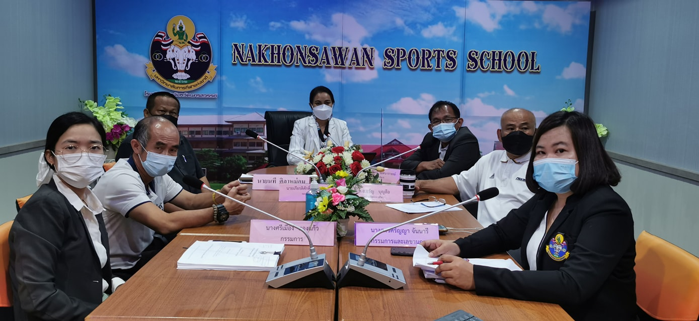
เปิดการประชุมการประเมินการประกันคุณภาพภายในโดย
คณะผู้บริหารและคณะครูบุคลากรภายในสถานศึกษา

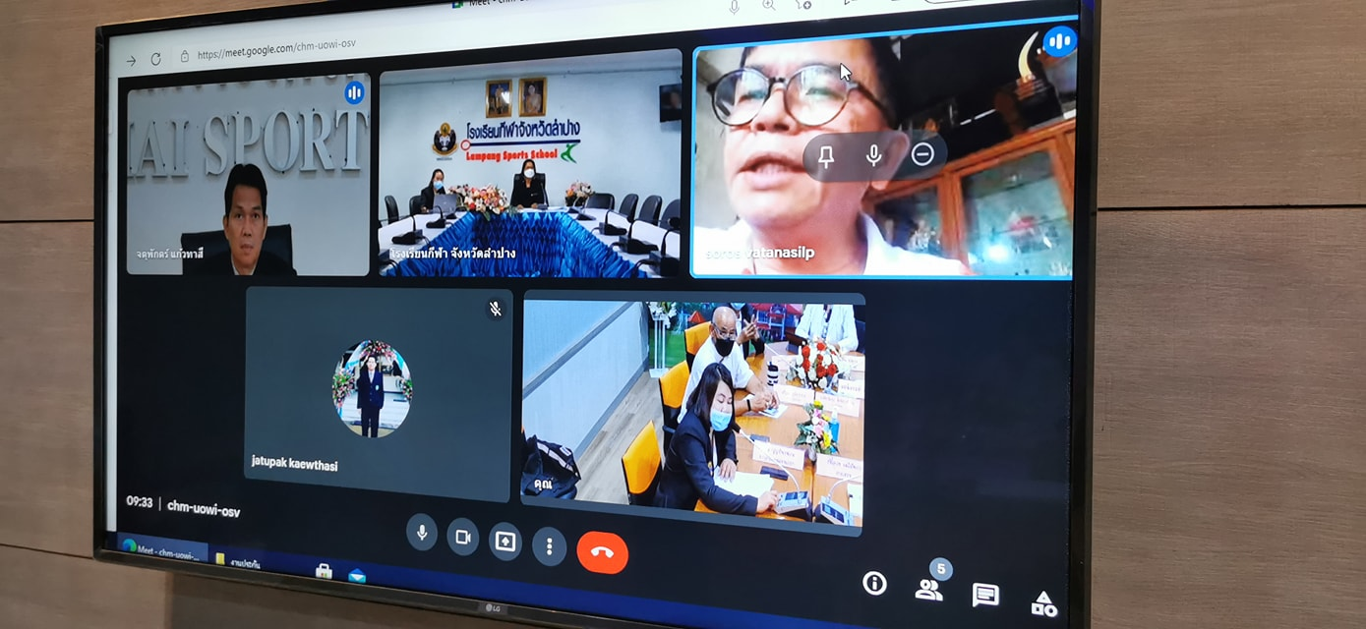
กรรมการสถานศึกษาร่วมประชุมการประเมินการประกันคุณภาพภายใน

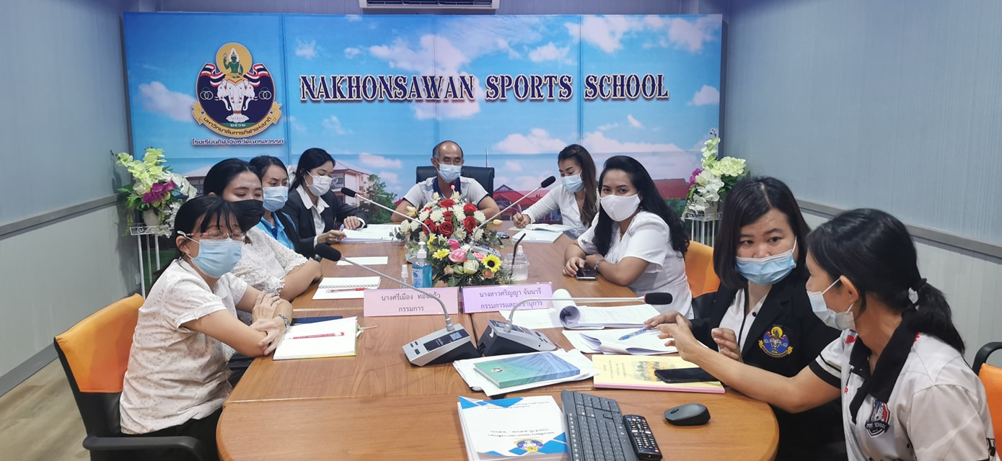
สัมภาษณ์คณะครูผู้สอนภายในสถานศึกษา

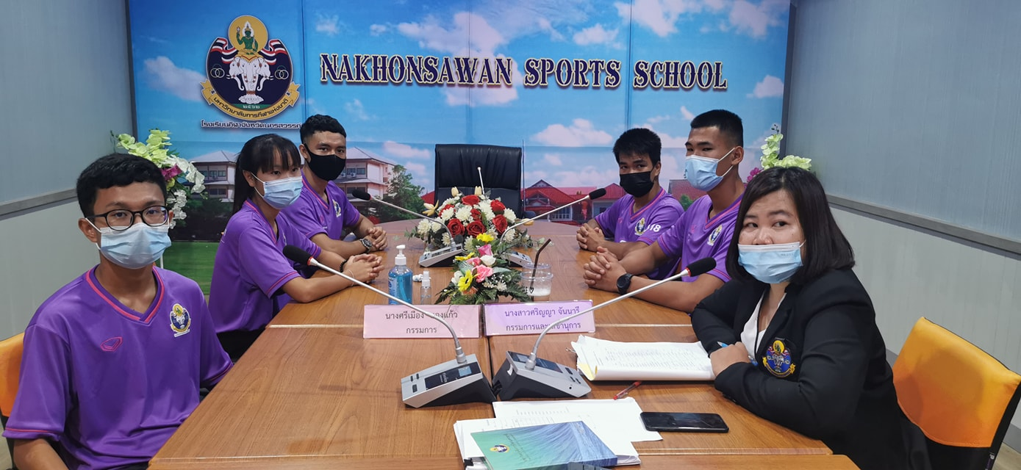
สัมภาษณ์สภานักเรียนและตัวแทนนักเรียน

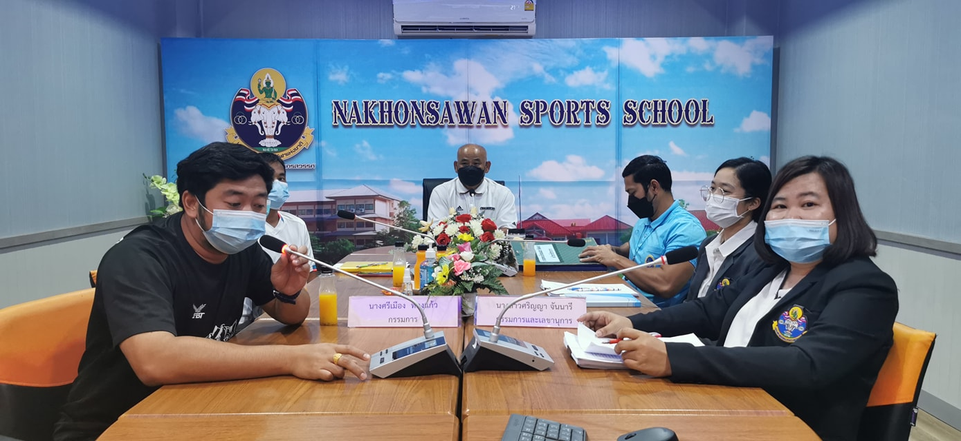
สัมภาษณ์ผู้ฝึกสอนกีฬาภายในสถานศึกษา

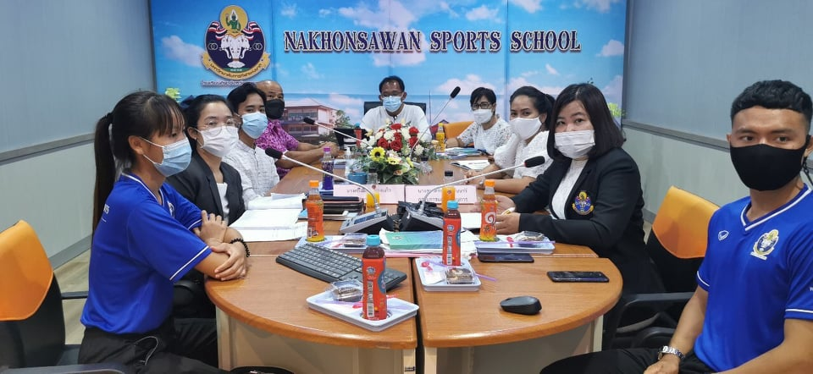
ปิดการประเมินการประกันคุณภาพภายในปีการศึกษา 2564

